Documentação técnica do projeto Challenger 2 – Fiap
Grupo:
Azevedo Renan
Humberto Mauro
Joao Paulo

Arquitetura:
Não adotamos arquitetura alguma e sim o padrão de projeto (design) “MVC”. Como a implementação do MVC é tão central que a arquitetura da aplicação é comumente referida, de forma simplificada, como uma arquitetura “baseada em MVC” com classes concretas.

Requisitos técnicos:
Back-end em Node.js, v22.19.0 (mais recente, pelo menos até a escrita desse documento)
Utilização de frameworks Express para roteamento e sequelize (ORM). Migration para criação e alteração de tabelas do banco.
Persistência de dados: Banco de dados Postgressql.
Tabelas do Postgres: criadas e alteradas via ORM sequelizer.
Duas tabelas cradas: posts e users, sem relacionamento de chave estrangeira. Controle será da aplicação.
A sequelizeMeta é do ORM.
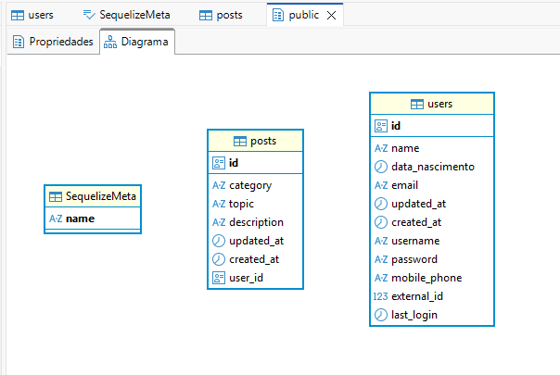
Containerização com Docker: Desenvolvimento e implantação usando contêineres Docker para garantir consistência entre ambientes de desenvolvimento e produção.
Linux: ubuntu latest
Testes unitários: uso do “Axios” para testes.
Foi utilizado o Javascript, nativo do nodes.js
Middleware: Não utilizamos nenhum token.

Setup inicial:
npm init -y
npm install express pg
npm install --save-dev sequelize-cli
npm install axios --save-dev
Execução:
app:
Modo dev: node --watch src/server.js
Modo prod: node src/server.js
sequelize-cli:
criar migration:
npx sequelize-cli migration:generate --name create_users_table
subir (up) migration:
npx sequelize-cli db:migrate

testes:
node src/tests/userTests.js
node src/tests/postTests.js
Editor: VScode e como plug-in o Thunder Client para requisições Restfull

Docker: workflow, Dockerfile e compose.
docker compose up --build

Estrutura:
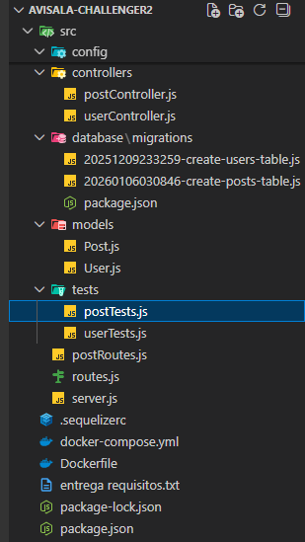
A aplicação se inicia no /src/server.js
Quando um verbo é chamado na URL, a API identifica qual rota chamar pelo que está no server
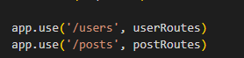
Direciona para a rota de acordo com que está na url
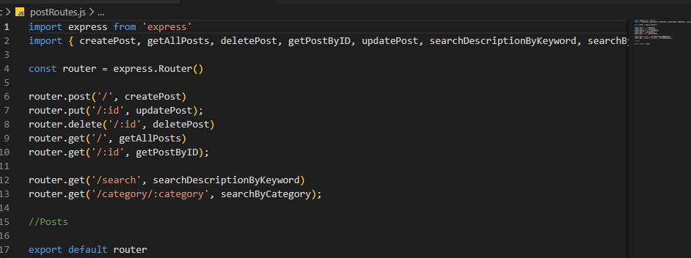
e executa o método da Controller, de acordo com o parâmetro da rota.

Então temos:
URL://localhost:3000/users
Para users:
VERBOS | ROTA | AÇÃO
POST | / | createUser
GET | / | getAllUsers
DELETE | /:id | deleteUser
PUT | /:id | updateUser
GET | /:id | getUserByID
GET | /search | searchByPalavraChave
GET | /loginUsuario | loginUsuario

Para Posts:
URL://localhost:3000/posts
VERBOS | ROTA | AÇÃO
POST | / | createPost
GET | / | getAllPosts
DELETE | /:id | deletePost
PUT | /:id | updatePost
GET | /:id | getPostByID
GET | /search | searchDescriptionByKeyword
GET | /category/:category | searchByCategory

localhost:3000/posts/category/História/topic/Deuses/description/Deuses
localhost:3000/posts/category/História/topic/ /description/
Estando o container do postgres sendo executado e iniciando o app:
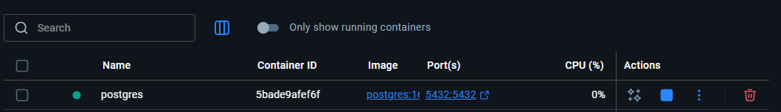
Demonstração:
URL: localhost:3000/posts
POST | / | createPost
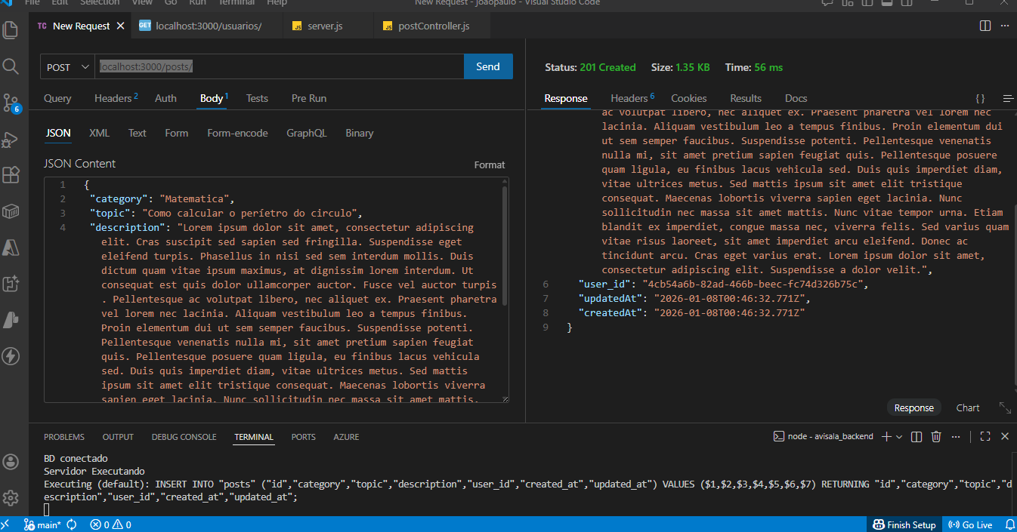
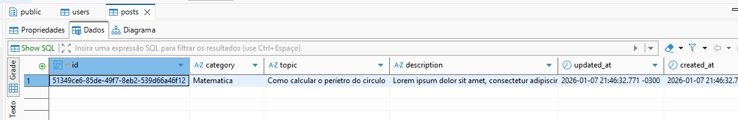
GET | / | getAllPosts

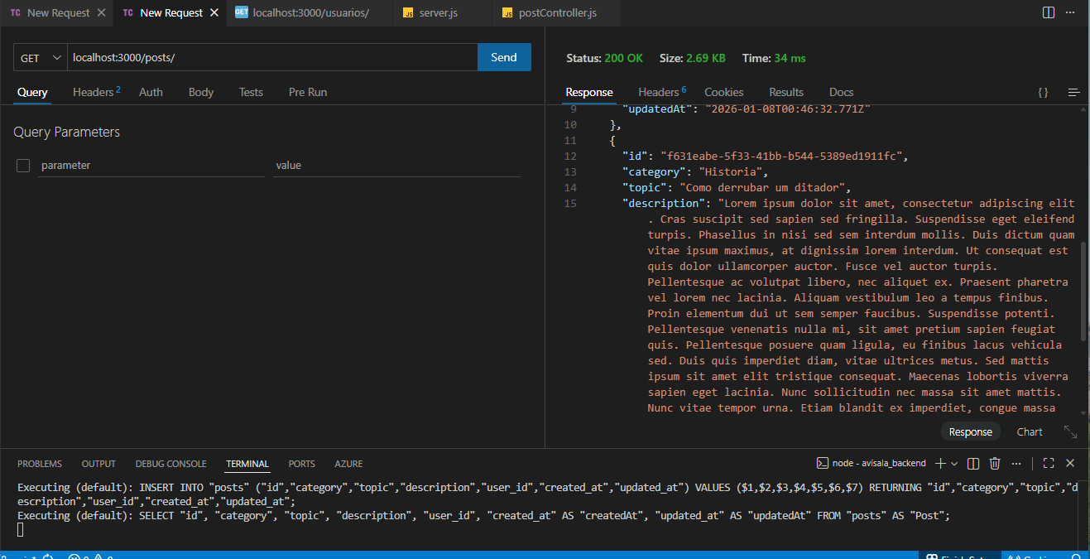
Retorno os 2 posts:
"id": "51349ce6-85de-49f7-8eb2-539d66a46f12", "category": "Matematica", "topic": "Como calcular o períetro do circulo" ...demais dados e
"id": "f631eabe-5f33-41bb-b544-5389ed1911fc", "category": "Historia", "topic": "Como derrubar um ditador",.. demais dados.
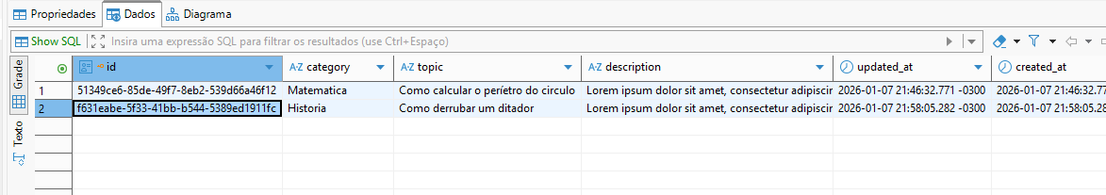
PUT | /:id | updatePost
localhost:3000/posts/f631eabe-5f33-41bb-b544-5389ed1911fc
body:
{
"category":"Historia",
"topic": "Como não ser um ditador",
"description": "Lorem ipsum dolor sit amet, consectetur adipiscing elit. Cras suscipit sed sapien sed fringilla. Suspendisse eget eleifend turpis. Phasellus in nisi sed sem interdum mollis. Duis dictum quam vitae ipsum maximus, at dignissim lorem interdum. Ut consequat est quis dolor ullamcorper auctor. Fusce vel auctor turpis. Pellentesque ac volutpat libero, nec aliquet ex. Praesent pharetra vel lorem nec lacinia. Aliquam vestibulum leo a tempus finibus. Proin elementum dui ut sem semper faucibus. Suspendisse potenti. Pellentesque venenatis nulla mi, sit amet pretium sapien feugiat quis. Pellentesque posuere quam ligula, eu finibus lacus vehicula sed. Duis quis imperdiet diam, vitae ultrices metus. Sed mattis ipsum sit amet elit tristique consequat. Maecenas lobortis viverra sapien eget lacinia. Nunc sollicitudin nec massa sit amet mattis. Nunc vitae tempor urna. Etiam blandit ex imperdiet, congue massa nec, viverra felis. Sed varius quam vitae risus laoreet, sit amet imperdiet arcu eleifend. Donec ac tincidunt arcu. Cras eget varius erat. Lorem ipsum dolor sit amet, consectetur adipiscing elit. Suspendisse a dolor velit.",
"user_id": "3c3ff0c9-e8d8-441e-ac00-3bbc2ab2a509"
}
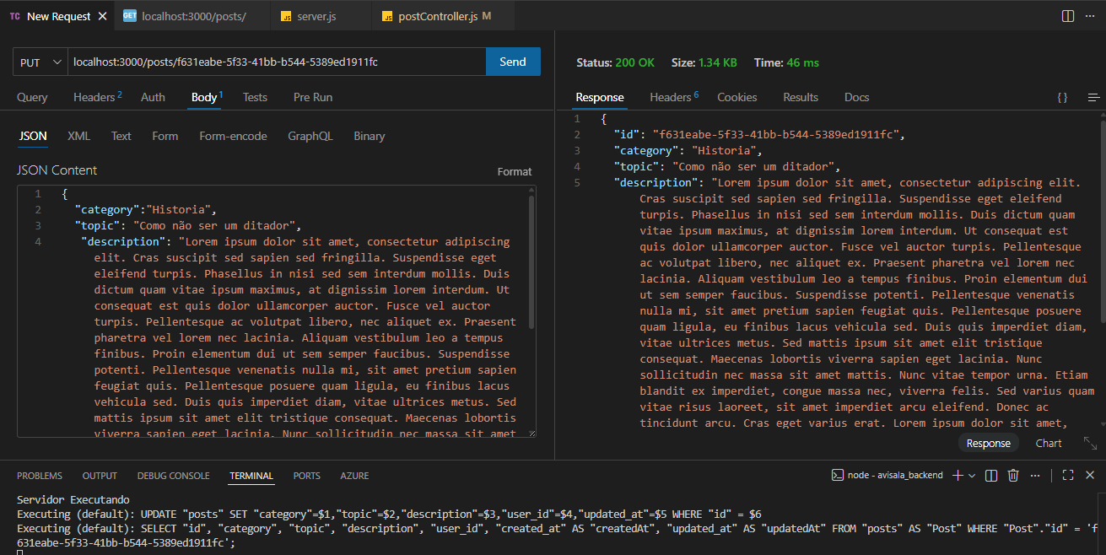
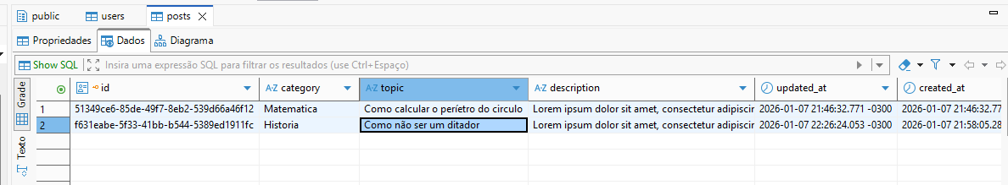
GET | /:id | getPostByID
localhost:3000/posts/51349ce6-85de-49f7-8eb2-539d66a46f12
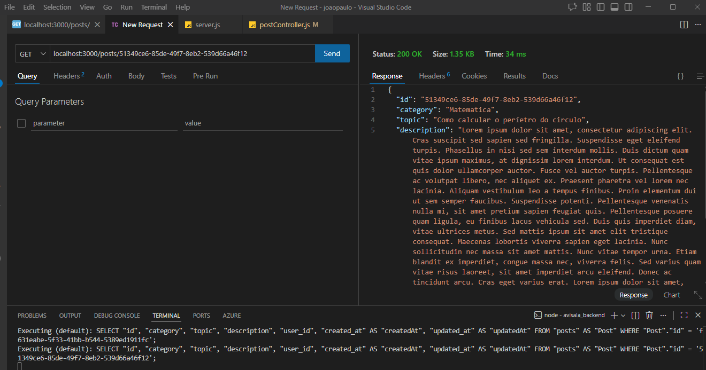
E pode ser também, passando o param “search”, assim passa a atuar como “searchDescriptionByKeyword”
localhost:3000/posts/Search
body
{
"topic": "perímetro"
}
A pesquisa pode ser feita pela description ou pelo topic. No caso foi usado o topic.
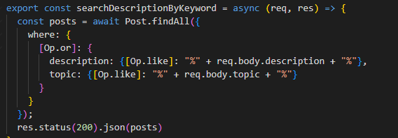
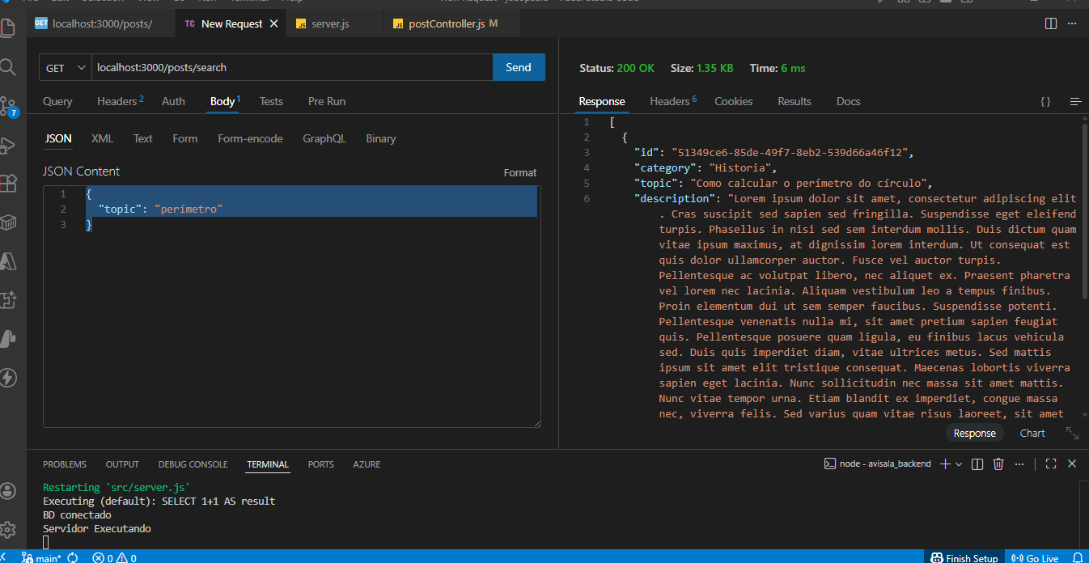
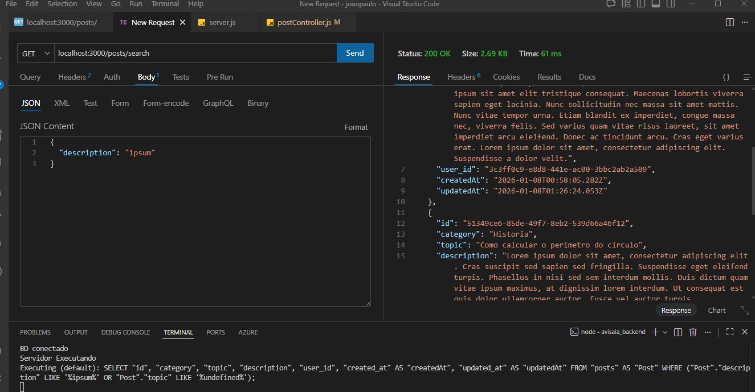
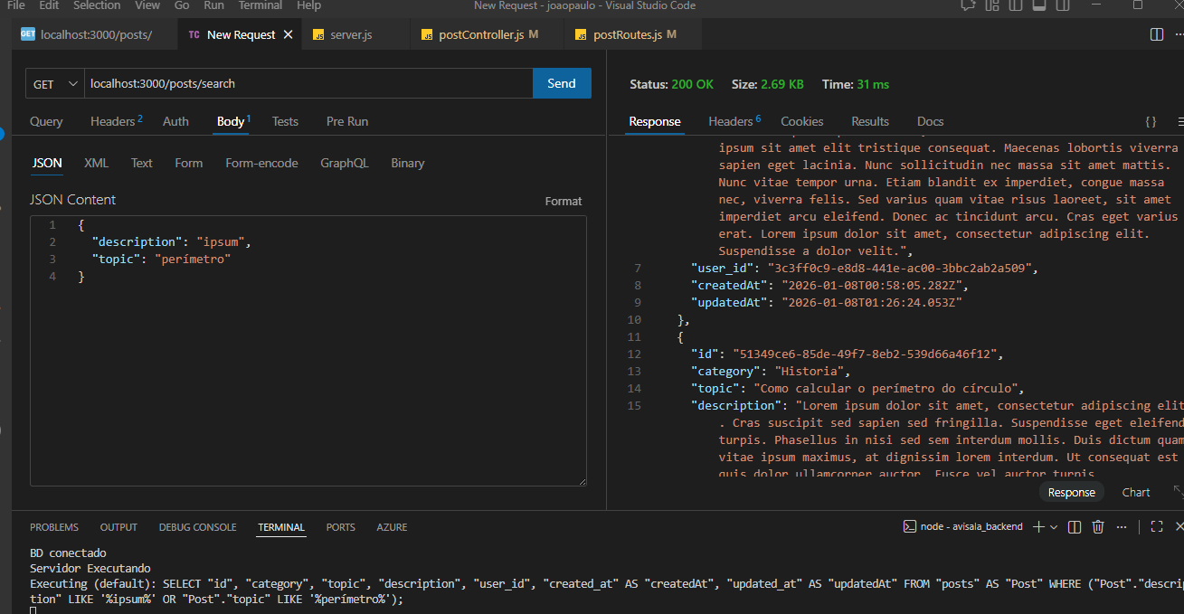
GET | /:category | searchByCategory
localhost:3000/posts/Matematica
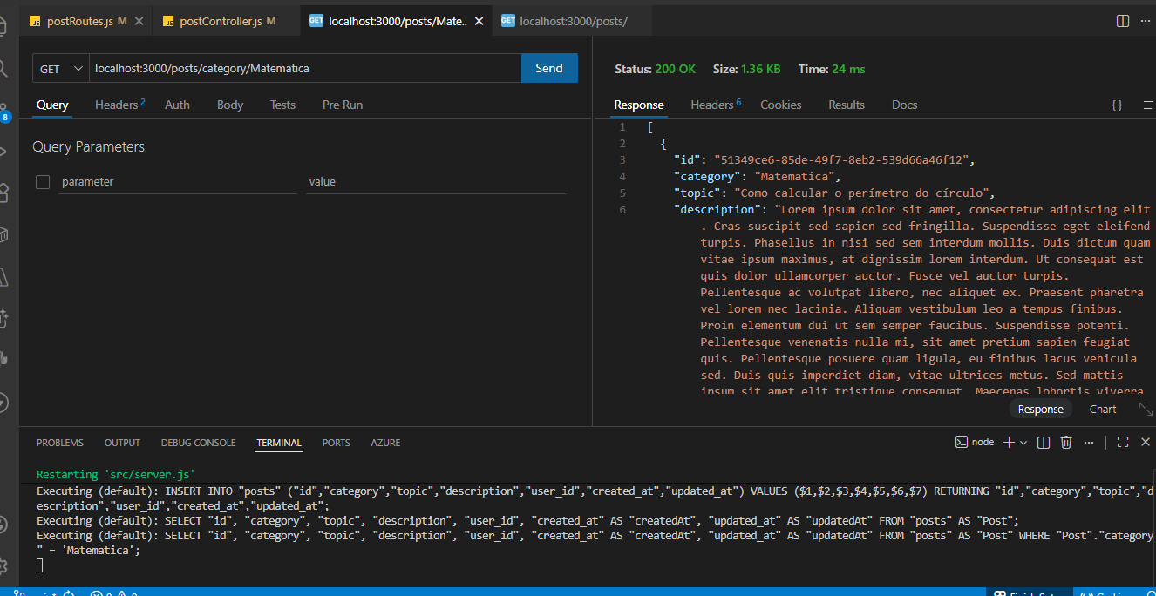
Só há 1 registro com categoria Matematica
DELETE | /:id | deletePost

localhost:3000/posts/51349ce6-85de-49f7-8eb2-539d66a46f12
Executing (default): DELETE FROM "posts" WHERE "id" = '51349ce6-85de-49f7-8eb2-539d66a46f12'
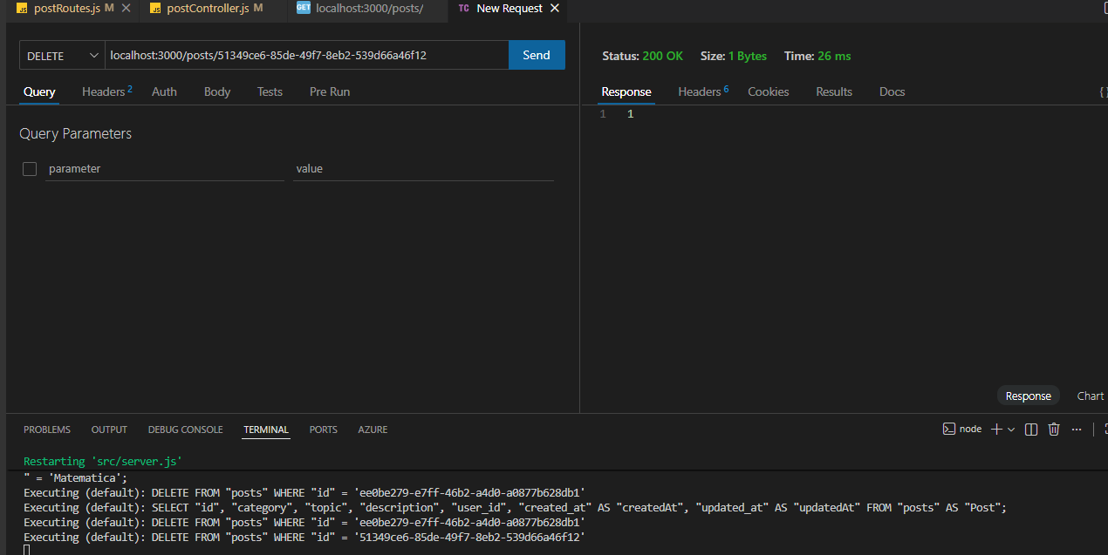
E por fim, listando todos os posts
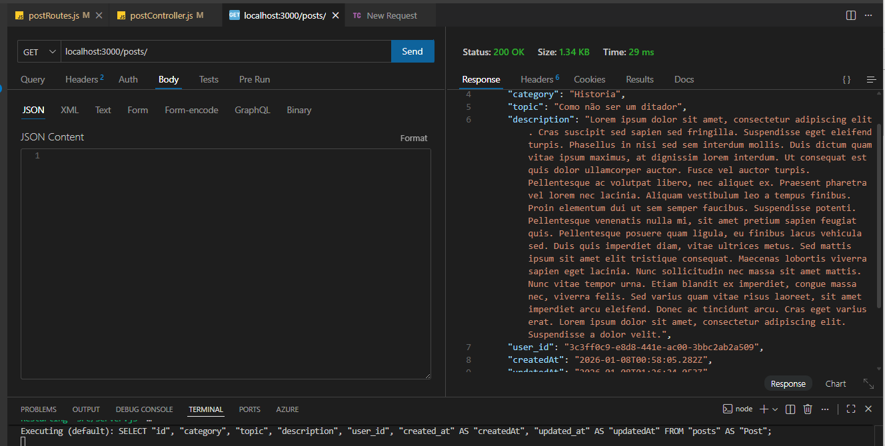

POST | / | createUser
url: localhost:3000/users/
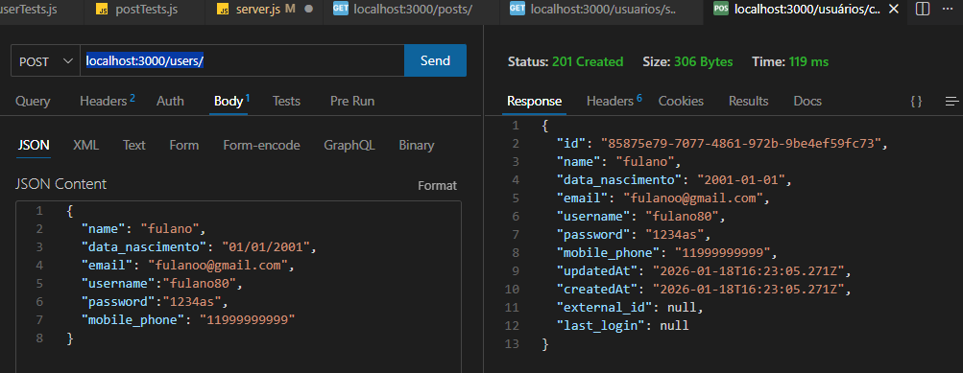
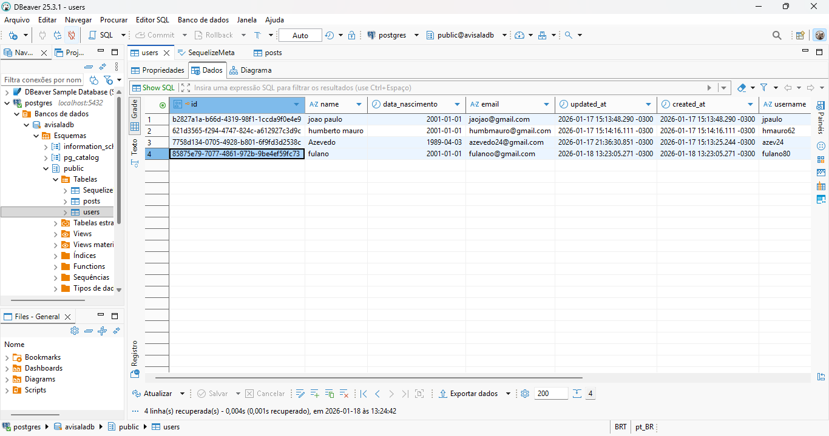

GET | / | getAllUsers
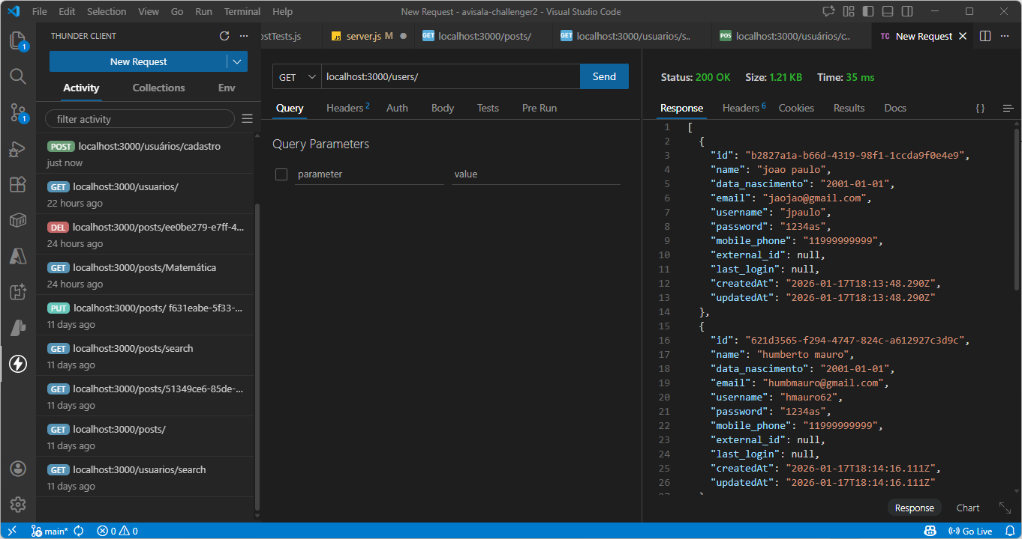

PUT | /:id | updateUser
localhost:3000/users/7758d134-0705-4928-b801-6f9fd3d2538c
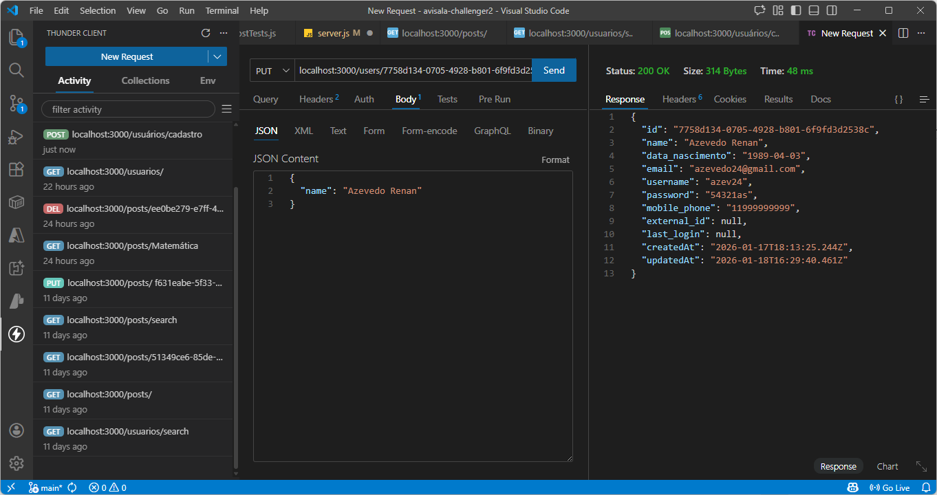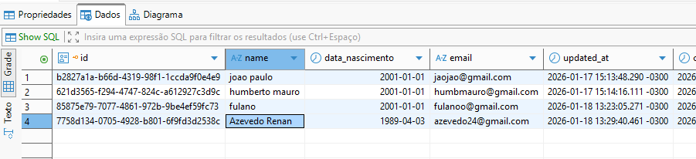
GET | /search | searchByPalavraChave
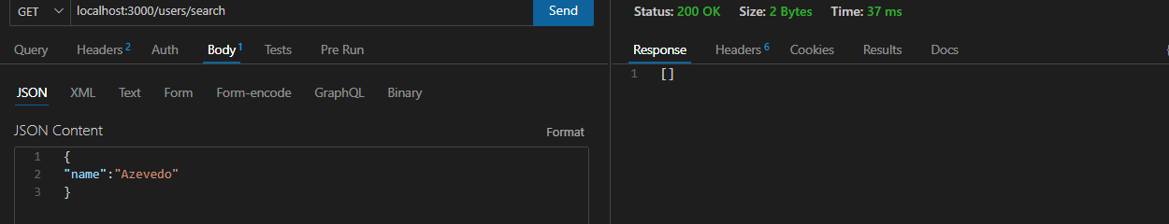

GET | /loginUsuario | loginUsuario

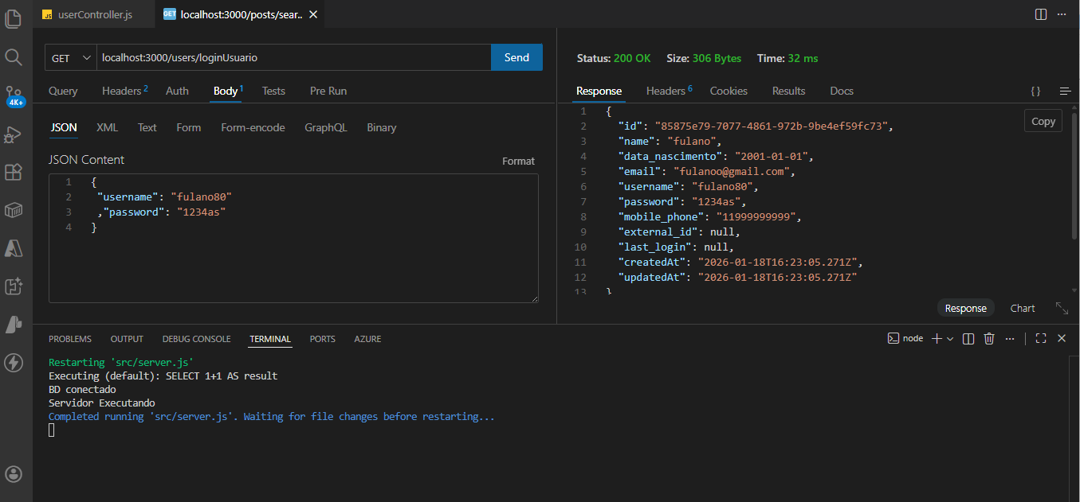

Relatos de experiências e desafios enfrentados:
João Paulo:
Quando executou o comando “docker compose up –build” o container do app enxergava o container do postgres, porém haviam erros na execução.
Após buscas no google, foi identificado que a versão do postgres deveria ser a 16 e não a 18. (identificado pelo Azevedo)
no docker-composer.yml: alterada a linha da imagem:
image: postgres:16-alpine # Usar uma imagem oficial e leve do Postgres

Foi necessário também, criar no server.js as instruções de config e subir novamente para o container:
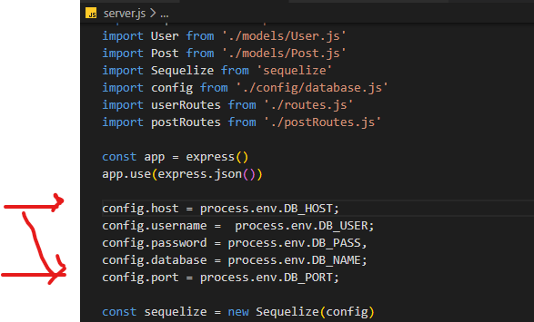
E no docker-compose.yml
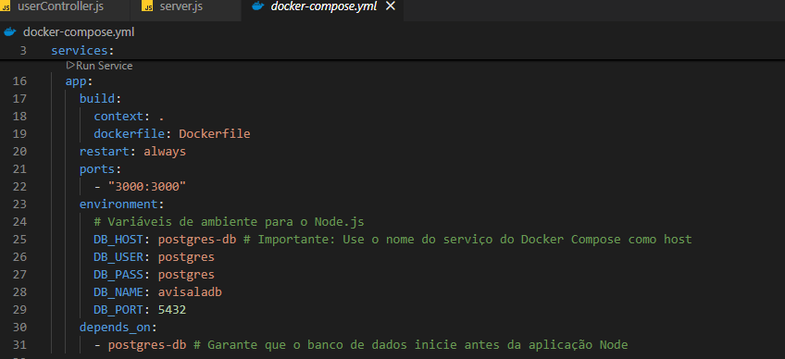

Azevedo: criou o workflow, o Dockerfile e docker-compose, pesquisando no google e nos vídeos do curso.
Os erros encontrados foram trabalhados em conjunto com o João Paulo. O primeiro a criar a imagem no github.
Humberto: Remontei o api em minha máquina, clonando o git do João e transferir para o meu.
A primeira tentativa de subir o container, deu erro:
ERROR: failed to build: invalid tag "***/avisala_backend-node-app:latest": invalid reference format
Como o dockerfile não tinha erro algum, resolvi alterar a tag da imagem para “avisala-challenger2”, por ser mais curta.
docker tag 63dcac607943 'avisala-challenger2'
e deletei as anteriores, com o container stopado.
docker rmi avisala-challenger2-node-app:latest
Alterei o workflow:
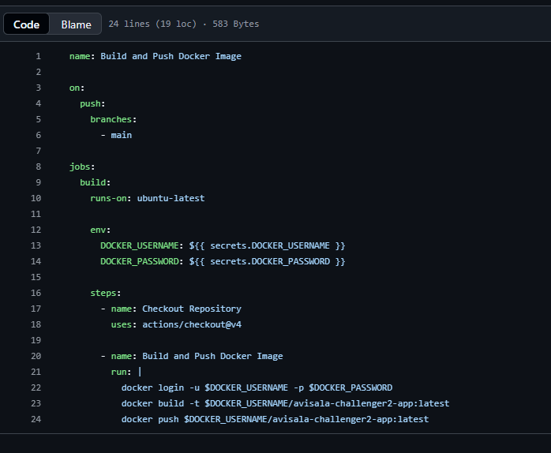
E refiz a subida.
Passou a dar outro erro:
ERROR: docker: 'docker buildx build' requires 1 argument
Usage: docker buildx build [OPTIONS] PATH | URL | -
Run 'docker buildx build --help' for more information
Error: Process completed with exit code 1.
A pesquisa que realizei indica que ou o Dockerfile está com erro ou o buildx está corrompido.
O buildx faz parte do Docker. Então desinstalei o Docker desktop, baixei um novo e instalei novamente. Loguei e refiz o processo. Mesmo erro.
Cheguei a alterar a versão do nodes pois da 20 a 22 há muitas melhorias, mas também não deu certo.
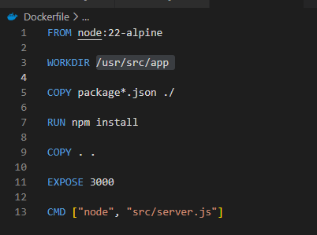
Não dei continuidade. Não consegui fazer o CI e nem o CD.
Essas são minhas Actions:
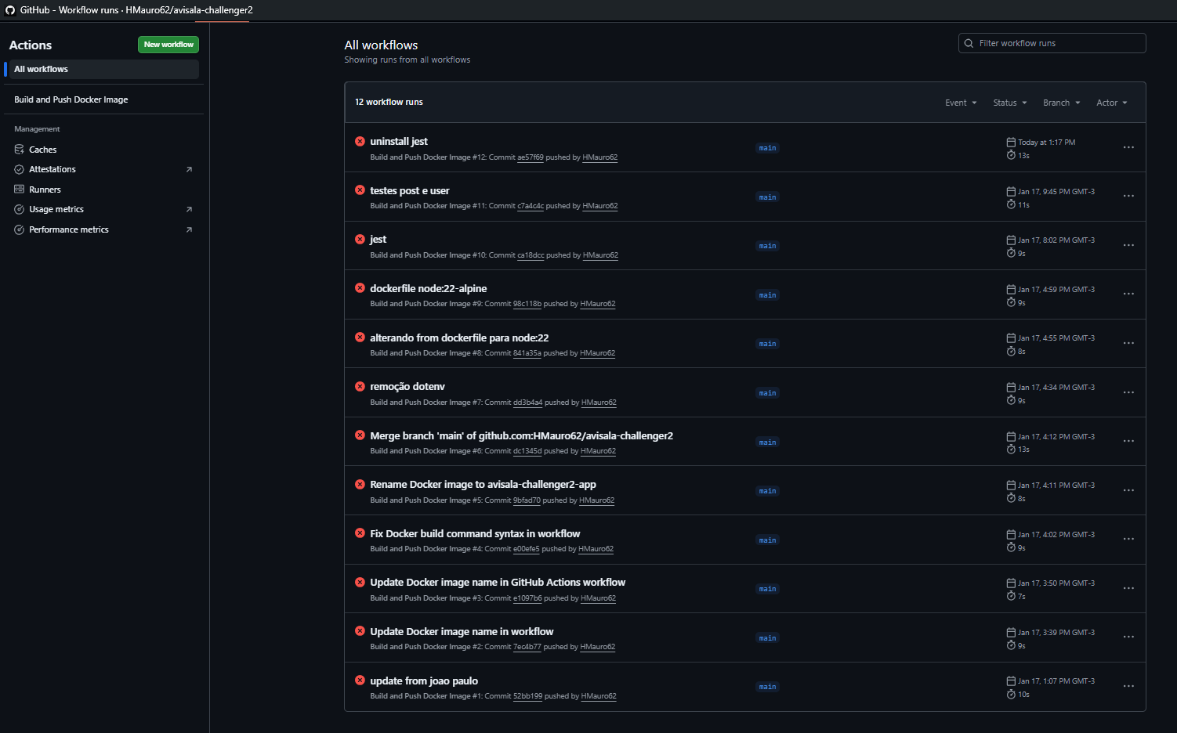
No meu Docker desktop
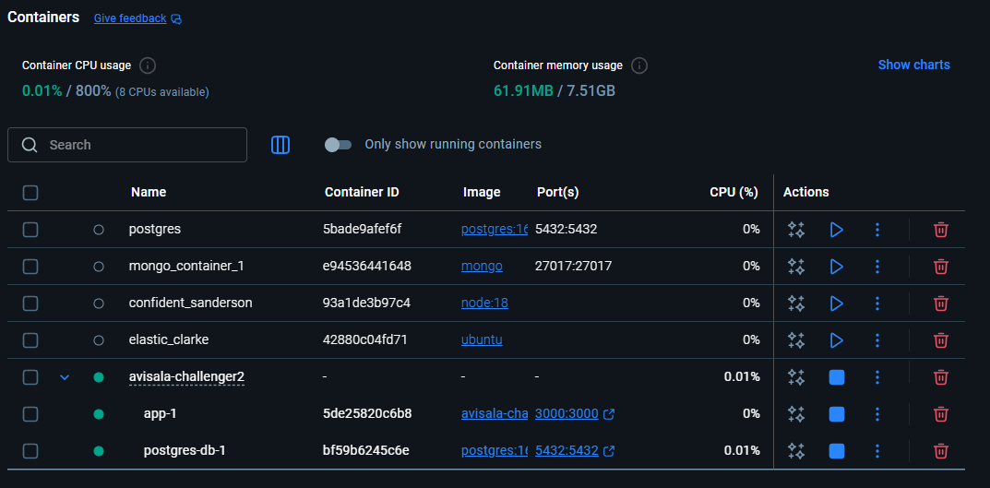
O João conseguiu. Como ele atualiza o github, não deveria dar problema.
Testes Unitário automatizado:
Users:
userController.js
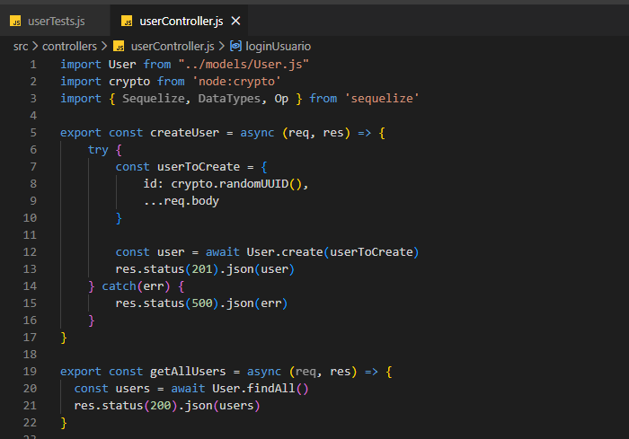
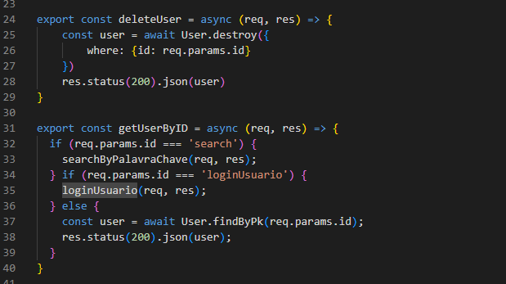
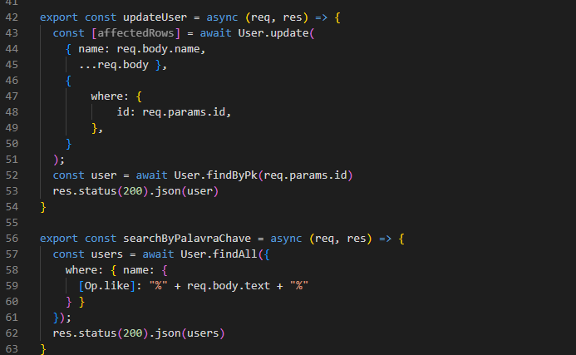
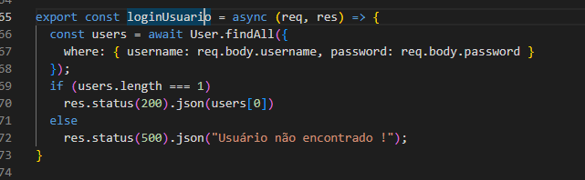

userTests.js
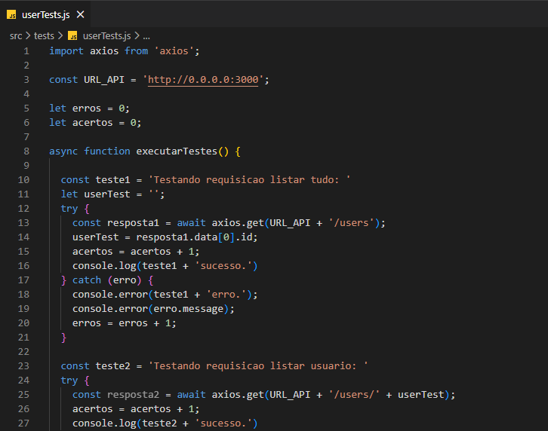
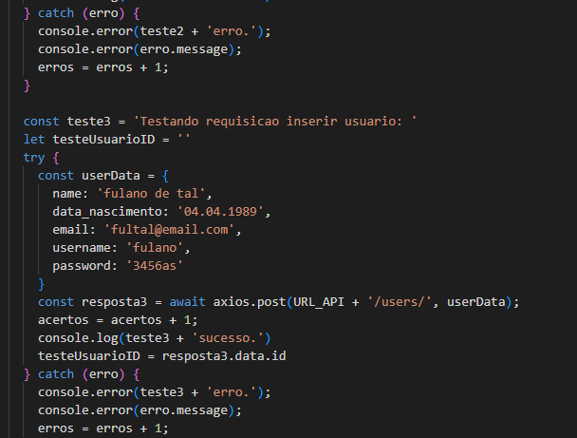
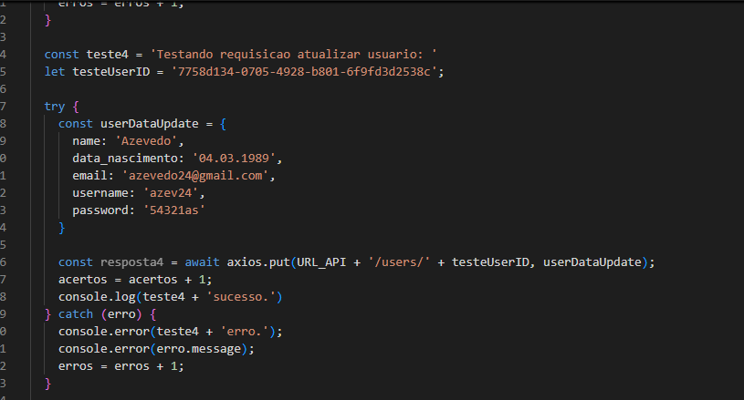
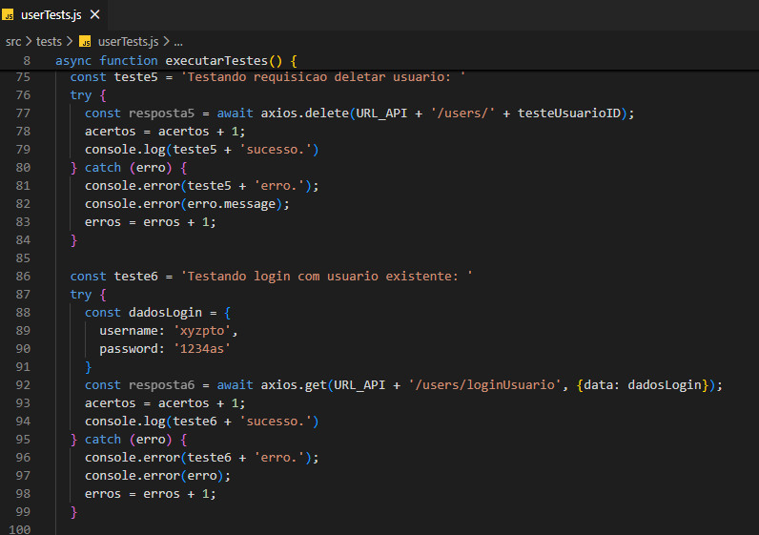

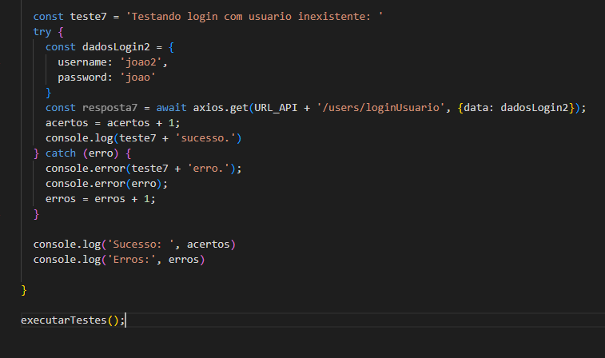

C:\Users\Latitude 3490\OneDrive\Documentos\A FIAP\A FASE 2\Avisala\avisala-challenger2> node src/tests/userTests.js
Testando requisicao listar tudo: sucesso.
Testando requisicao listar usuario: sucesso.
Testando requisicao inserir usuario: sucesso.
Testando requisicao atualizar usuario: sucesso.
Testando requisicao deletar usuario: sucesso.
Testando login com usuario existente: sucesso.

postController.js
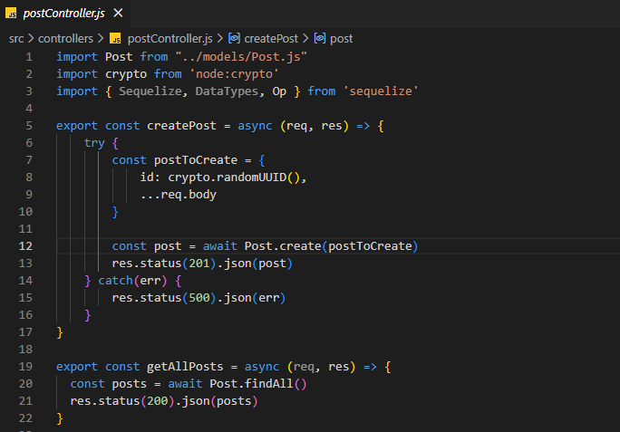
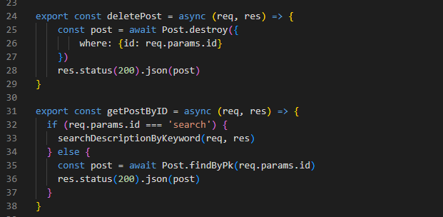
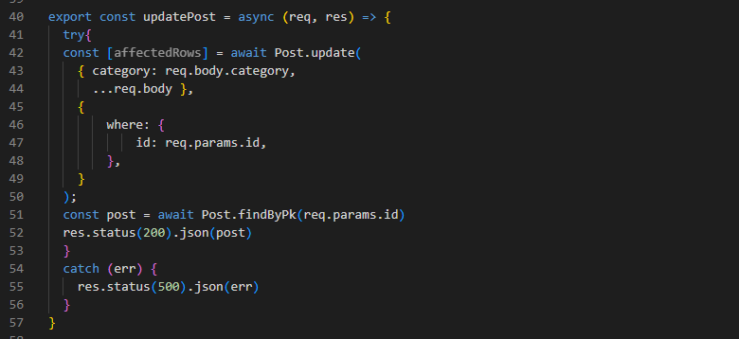
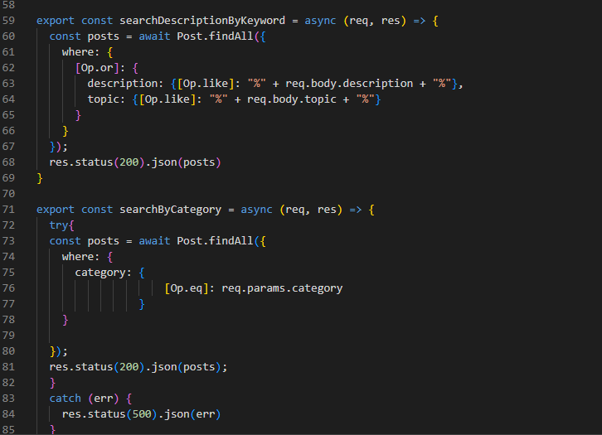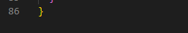

postTests.js
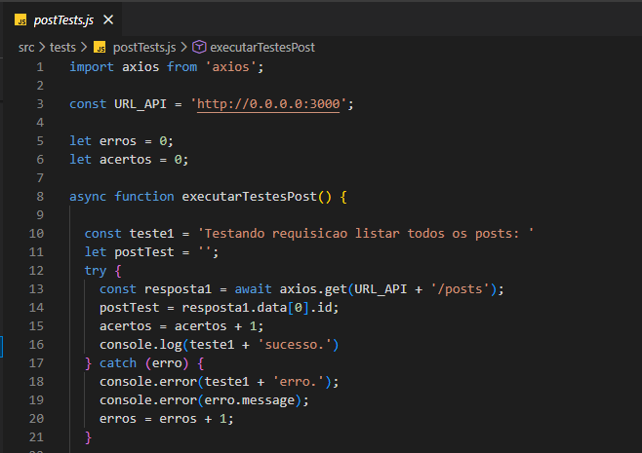
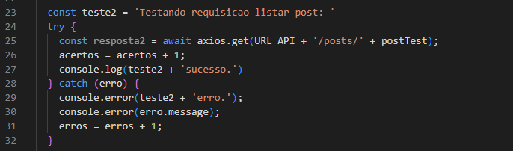
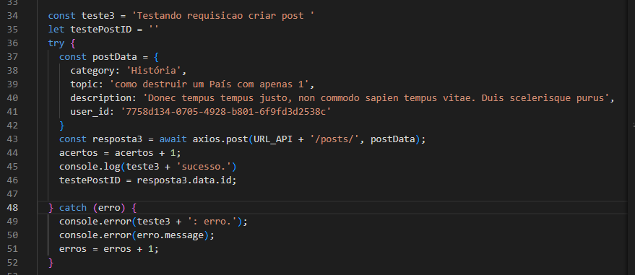
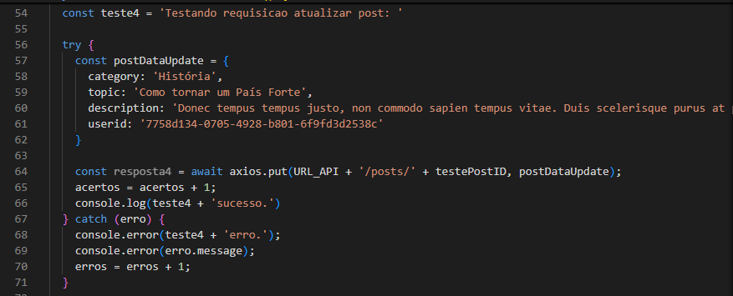
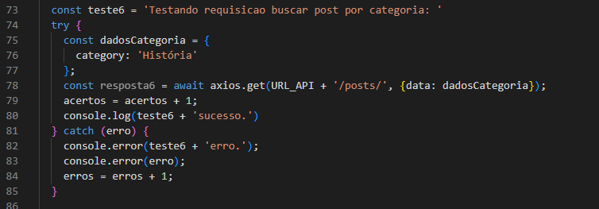
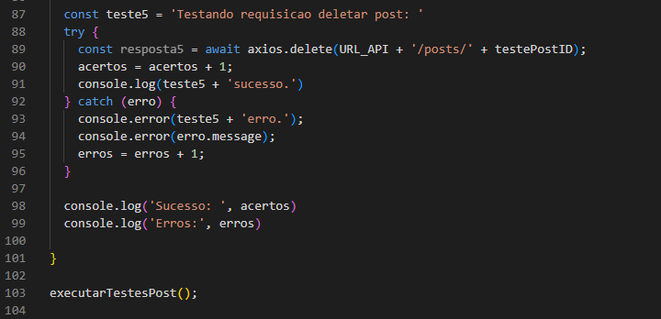
PS C:\Users\Latitude 3490\OneDrive\Documentos\A FIAP\A FASE 2\Avisala\avisala-challenger2> node src/tests/postTests.js
Testando requisicao listar todos os posts: sucesso.
Testando requisicao listar post: sucesso.
Testando requisicao criar post sucesso.
Testando requisicao atualizar post: sucesso.
Testando requisicao buscar post por categoria: sucesso.
Testando requisicao deletar post: sucesso.
Sucesso: 6
Erros: 0

Observação:
Caso receba o código fonte dos arquivos da estrutura um pouco diferentes é porque é muito difícil atualizar a todos. Esses printes de tela estão locais a minha máquina (Humberto).

